 | Apelidos, Nome: Iglesias Nieto, Rodrigo

Proxecto de utilidades de xestión e soportes para realizar imaxes

CA3.5 Xestionáronse copias de seguridade. (10 % cualificación UD3)

 | 1. Realiza unha copia de respaldo (device to image) de Windows 10 con Clonezilla. Indica o tamaño ocupado pola imaxe de respaldo.  Inclúe as capturas necesarias nas que se mostre todo o proceso, así como unha captura da xanela de propiedades do arquivo imaxe.
Resposta

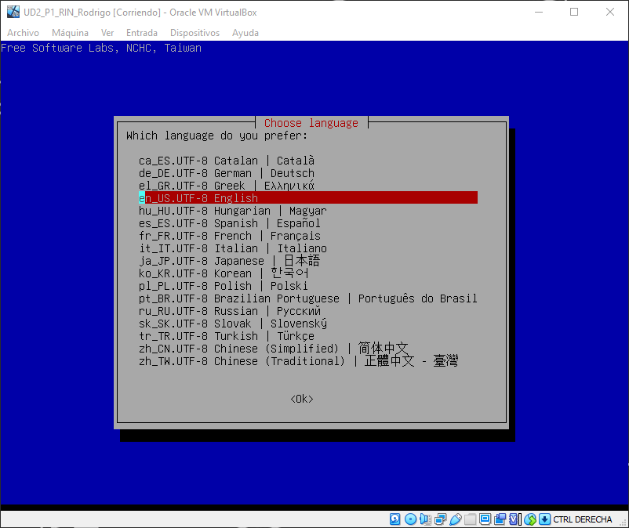
Una vez iniciado la máquina virtual con el Clonezilla entraremos en la primera opción, una vez dentro elegiremos el idioma que deseamos utilizar, en este caso usaremos inglés. Una vez seleccionado el idioma preguntará por la distribución de nuestro teclado, aqui simplemente seguiremos con el layout inglés.

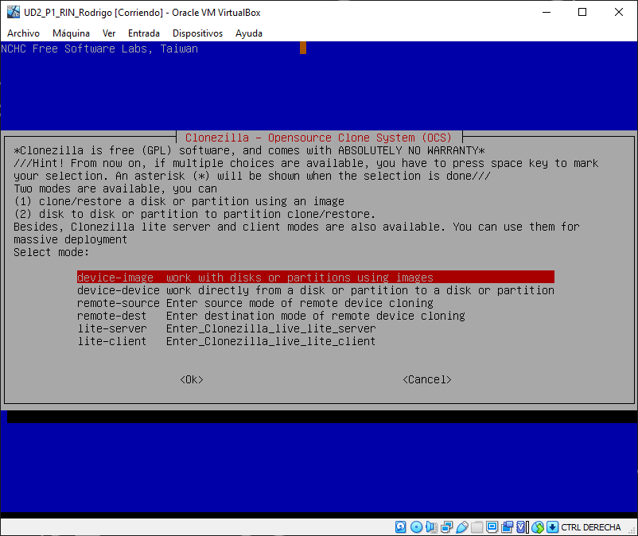
Ahora seleccionamos lo que desamos hacer, en nuestro caso la primera opción “device-image”.

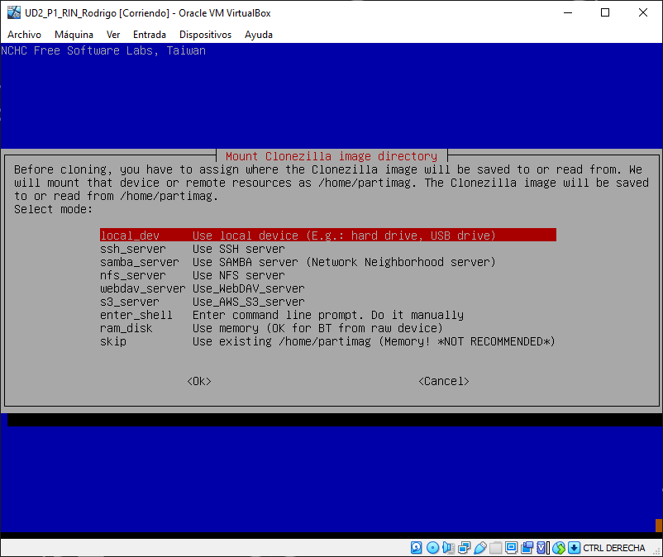
Ahora seleccionamos que desamos utilizar un disco, por lo tanto primera opción “local-dev”.

A continuación debemos seleccionar nuestro disco, en este caso la última opción “sdd2”

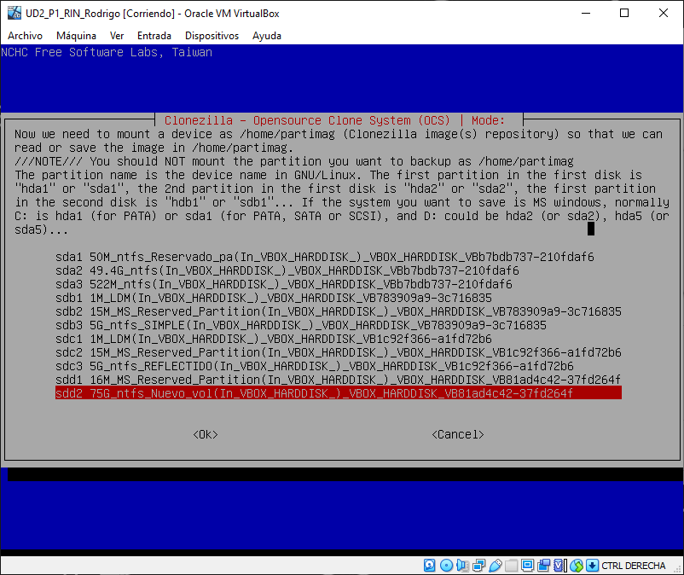

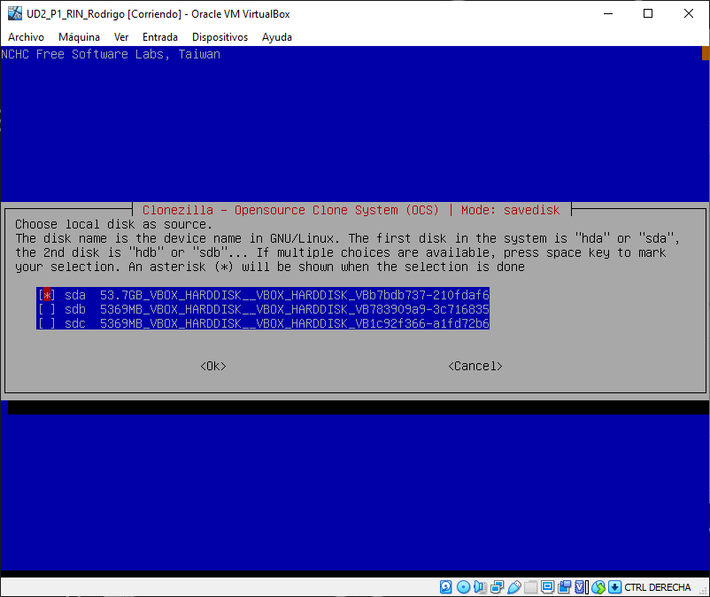
Ahora volveremos a seleccionar nuestro disco con el espacio y se verá así como en la imagen.

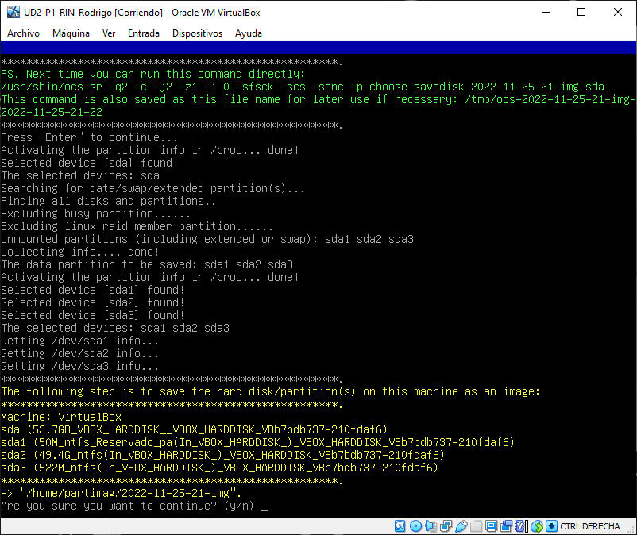
Ahora veremos esta pantalla en la que nos pedirá confirmación, para continuar tendremos que escribir “y” y para cancelar “n”

Una vez hecho esto ya se está creando la imagen de nuestro disco.

